OA 1 | 1. ¿Cuántos hay? Escribe el número.  A. B.   | 1° Básico  Tomo 1  Capítulo 1  Contar números del 1 al 10
OA 3 | 2. Dibuja 2 objetos. | 1° Básico  Tomo 1  Capítulo 1  Representar números del 0 al 10 en forma pictórica.
OA 3 | 3. Dibuja 3 objetos. | 1° Básico  Tomo 1  Capítulo 1  Representar números del 1 al 10.
OA 1 | 4. ¿Cuántos hay? Escribe el número.  A. B.   | 1° Básico  Tomo 1  Capítulo 1  Contar números del  1 al 10

OA 3 | 5. Pinta 5 estrellas.   | 1° Básico  Tomo 1  Capítulo 1  Representar números del 1 al 10
OA 4 | 6. Completa.  _____ , 2, 3, _____ , 5 … | 1° Básico  Tomo 1  Capítulo 1  Ordenar números del 1 al 10
OA 1 | 7. ¿Cuántos hay? Escribe el número.   | 1° Básico  Tomo 1  Capítulo 1  Contar números del 1 al 10
OA 1 | 8. ¿Cuántos hay? Marca con una X el  número que corresponde.  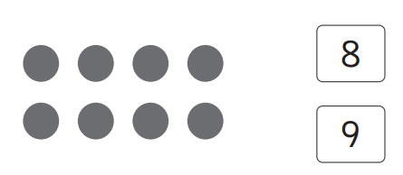 | 1° Básico  Tomo 1  Capítulo 1  Contar números del 1 al 10

OA 1 | 9. ¿Cuántos hay? Escribe el número.  A. B.  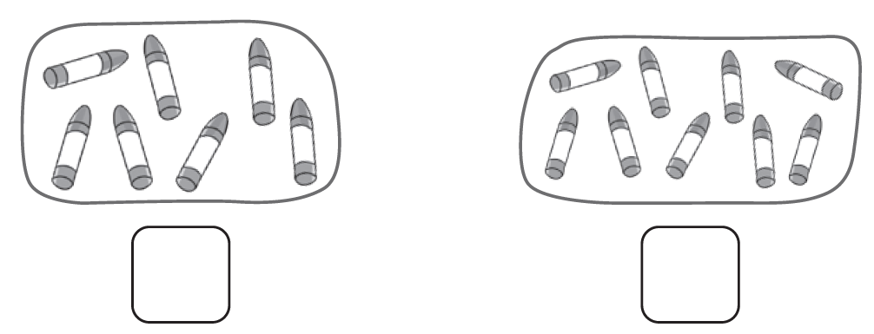 | 1° Básico  Tomo 1  Capítulo 1  Contar números del 1 al 10
OA 3 | 10. Dibuja 9 elementos comestibles. | 1° Básico  Tomo 1  Capítulo 1  Representar  números del 1 al 10
OA 1 | 11. ¿Cuántas galletas hay?  Escribe el número.  A. B.  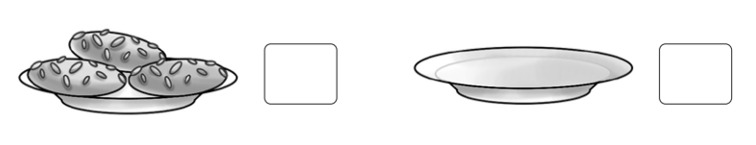 | 1° Básico  Tomo 1  Capítulo 1  Contar números del 1 al 10
OA 3 | 12. Escribe el número.  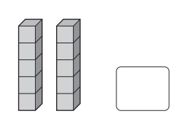 | 1° Básico  Tomo 1  Capítulo 1  Representar números del 1 al 10

OA 4 | 13. ¿Dónde hay más? Encierra.  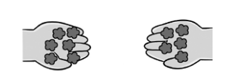 | 1° Básico  Tomo 1  Capítulo 1  Comparar cantidades del 0 al 10
OA 4 | 14. ¿Dónde hay más? Marca.  A.  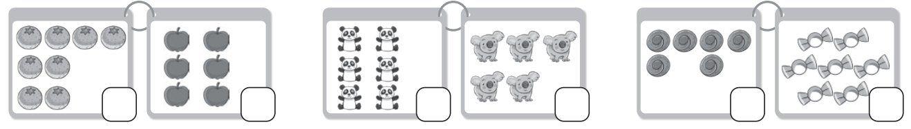  B.  C. | 1° Básico  Tomo 1  Capítulo 1  Representar números del 1 al 10

OA 4 | 15. ¿Dónde hay más? Marca.  - 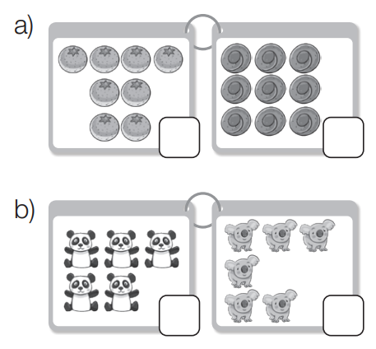 | 1° Básico  Tomo 1  Capítulo 1  Comparar cantidades del 0 al 10
OA 3 | 16. Marca el mayor.  A.  4  3  B.  7  9  C.  8  6 | 1° Básico  Tomo 1  Capítulo 1  Representar números del 1 al 10
OA 4 | 17. Completa con los números que faltan.  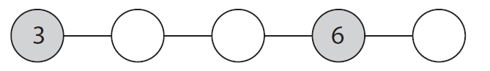 | 1° Básico  Tomo 1  Capítulo 1  Ordenar números del 1 al 10

OA 4 | 18. Completa.  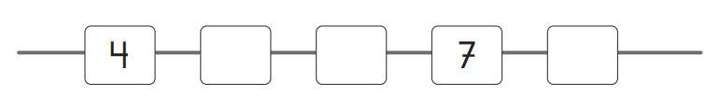 | 1° Básico  Tomo 1  Capítulo 1  Ordenar números del 1 al 10
OA 4 | 19. Une.  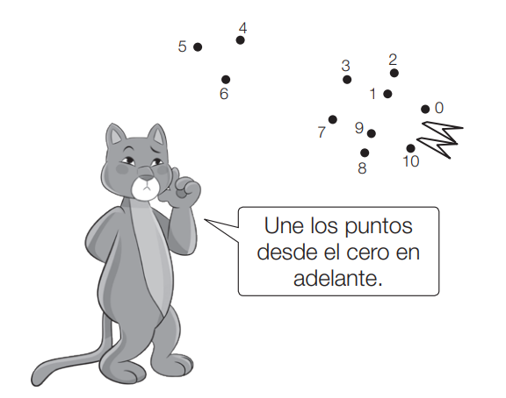 | 1° Básico  Tomo 1  Capítulo 1  Contar números del 1 al 10

